客户问题反馈
1、职位管理方面：
将目前职位管理的表格形式，改成组织结构图，并具备添加，编辑等功能的延展性。具备直观的隶属关系，也符合电厂等传统行业的阅读习惯，更令甲方电厂满意。
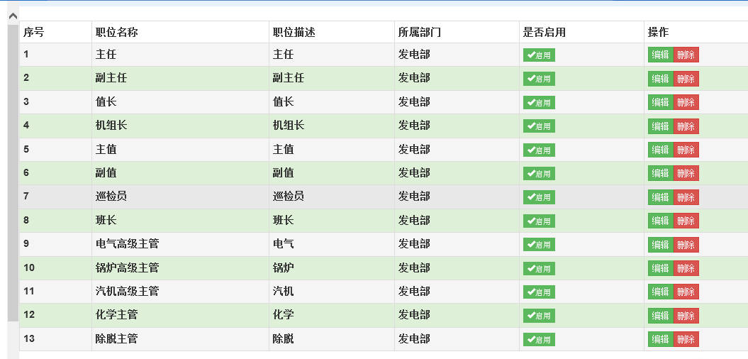
转换成

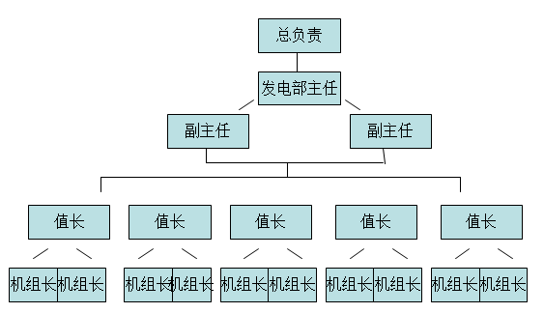 ----------已完成
（以上为修改参考，另外鼠标到达文本框后会弹出具体人员信息，如：专业、工号、电话等。）这是啥?组织机构能显示个人信息电话号码????
2、点位管理之点位列表中的优化建议。
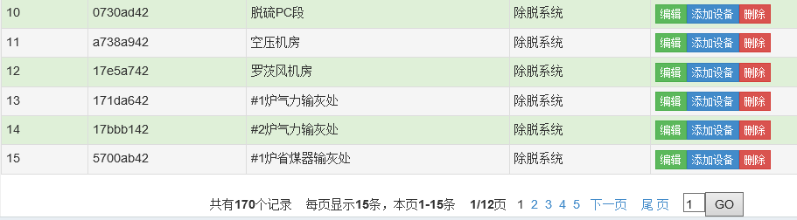
对点位进行编辑后，回显问题突出，建议改成，当对一个点位进行编辑更新后，会回显到点位编辑前的显示页，这样避免管理人员进行编辑更新后还要从起始页再找到需要查看的演示页，更加简化工作和减少操作错误。----------已完成
点击相关专业可进入相关专业已领取任务。

3、巡检任务管理之任务列表优化建议：
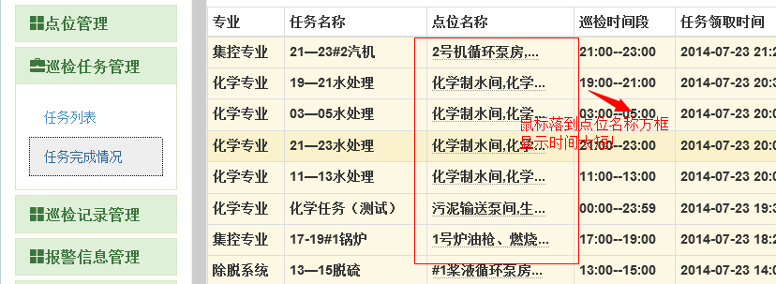
鼠标落在“点位名称”对话框后显示所有内容的时间太短，建议改成双击对话框，出现一个新的显示框，显示框显示点击“点位名称”中所有内容，显示框添加关闭按钮。（巡检记录管理工程也出现类似情况，一同进行优化）

完成说明: 每条记录后面有详情,可以点击详情进行查看任务情况
关于mouseover事件 经过测试显示时间不短 没有客户说的问题
----------已完成

4、巡检任务管理之巡检任务功能改善建议：
（1）
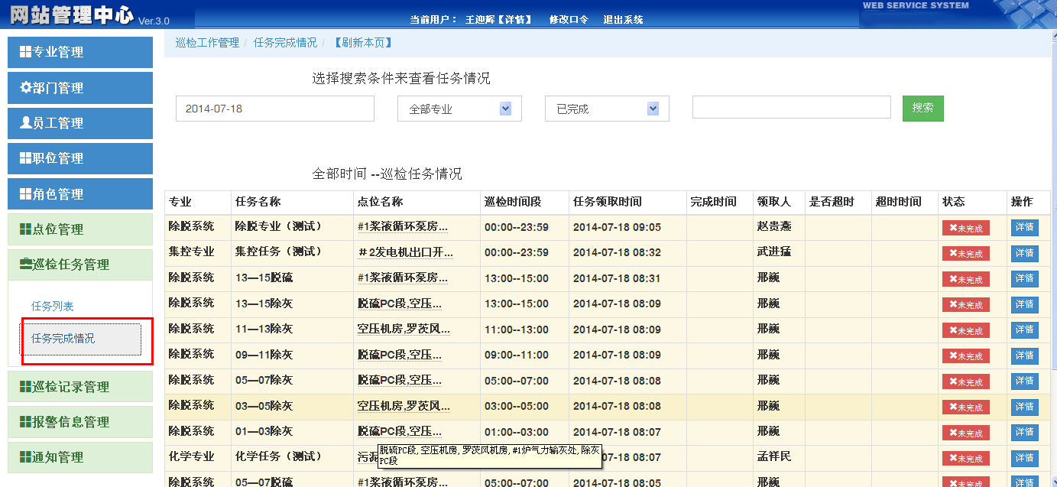
化学专业
集控专业
除脱专业
+
为了更显软件的智能化和显示效果，把所有专业进行专业划分，每个专业只显示本专业巡检任务情况，软件更加易操作。
（2）“任务完成情况”表格式的显示功能改成更加智能，直观的效果，分类更加有条理。如：
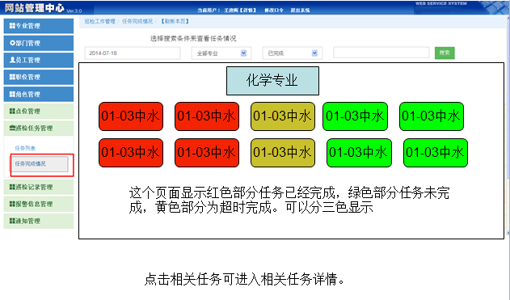

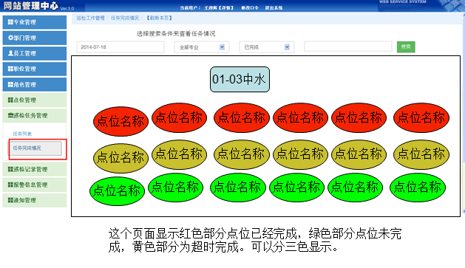

注：现有软件中显示效果中，搜索内容缺乏条理性，如：搜索效果显示按照专业或者时间顺序等行为进行排序。
5、客户端问题：
（1）文字显示太挤，文字在显示频上前段和后端没有空隙，UI不够美观。
（2）软件的稳定性不太好。
（3）有网状态下，巡检信息上传后，时间间隔太长，有时还上传不上去。
（4）隐患信息有时候上传不上去。
以上问题如果进行了让客户满意的修复请忽略。

